Consultas avanzadas MySQL

1# Obtener listado de los playlist con el nombre con sus canciones

[SELECT](http://localhost/phpmyadmin/url.php?url=https://dev.mysql.com/doc/refman/5.5/en/select.html) P.nombre AS 'playlist', C.nombre AS 'cancion' FROM playlist P INNER JOIN playlist_canciones PC ON PC.playlist_id = P.id INNER JOIN canciones C ON PC.cancion_id = C.id

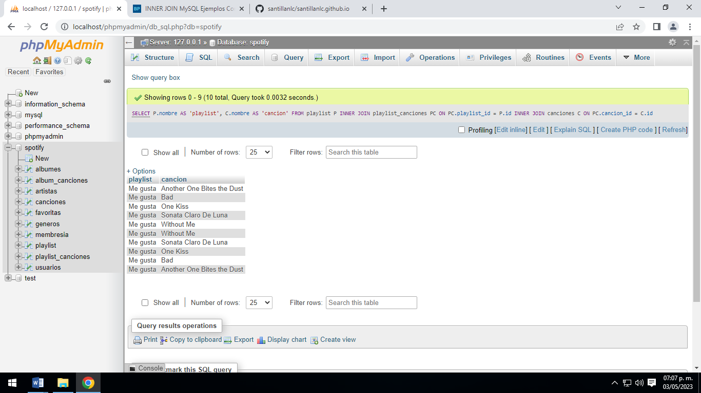

2# Obtener listado de álbumes y le nombre de sus canciones

[SELECT](http://localhost/phpmyadmin/url.php?url=https://dev.mysql.com/doc/refman/5.5/en/select.html) AL.nombre AS 'Album', C.nombre AS 'Canciones' FROM albumes AL INNER JOIN album_canciones ALC ON ALC.album_id = AL.id INNER JOIN canciones C ON ALC.cancion_id = C.id

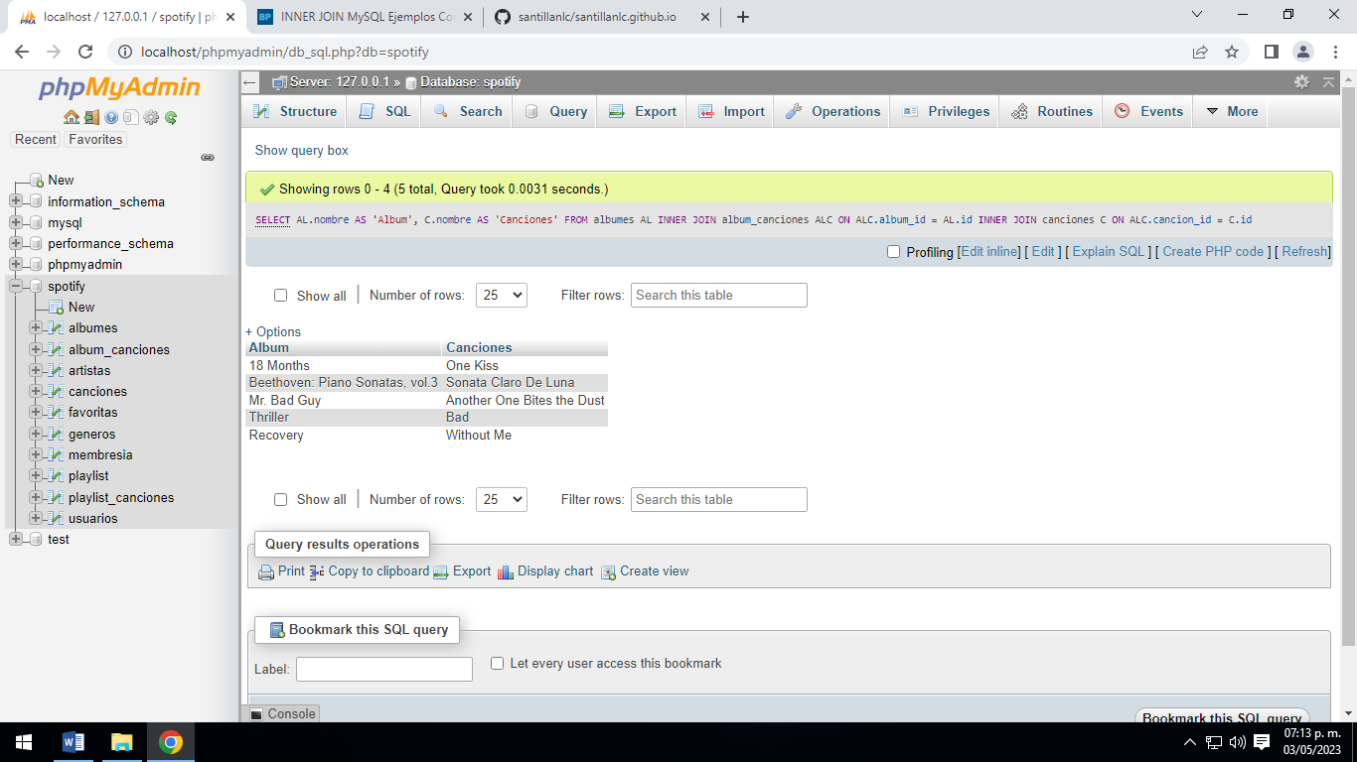

3#Obtener el listado de usuarios y el nombre de sus canciones favoritas

[SELECT](http://localhost/phpmyadmin/url.php?url=https://dev.mysql.com/doc/refman/5.5/en/select.html) usuarios.nombre AS 'usuario', canciones.nombre AS 'favoritas' FROM usuarios INNER JOIN favoritas ON favoritas.usuario_id = usuarios.id INNER JOIN canciones ON favoritas.cancion_id = canciones.id

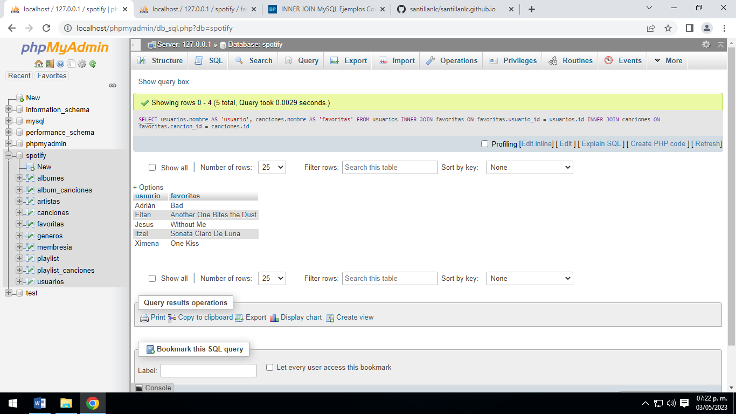

4# Obtener listado de playlist y el total de canciones que tiene

[SELECT](http://localhost/phpmyadmin/url.php?url=https://dev.mysql.com/doc/refman/8.0/en/select.html) playlist.nombre, [COUNT](http://localhost/phpmyadmin/url.php?url=https://dev.mysql.com/doc/refman/8.0/en/aggregate-functions.html%23function_count)(*) AS Total FROM playlist INNER JOIN playlist_canciones ON playlist_canciones.playlist_id = playlist.id INNER JOIN canciones ON playlist_canciones.cancion_id = canciones.id GROUP BY playlist.nombre;

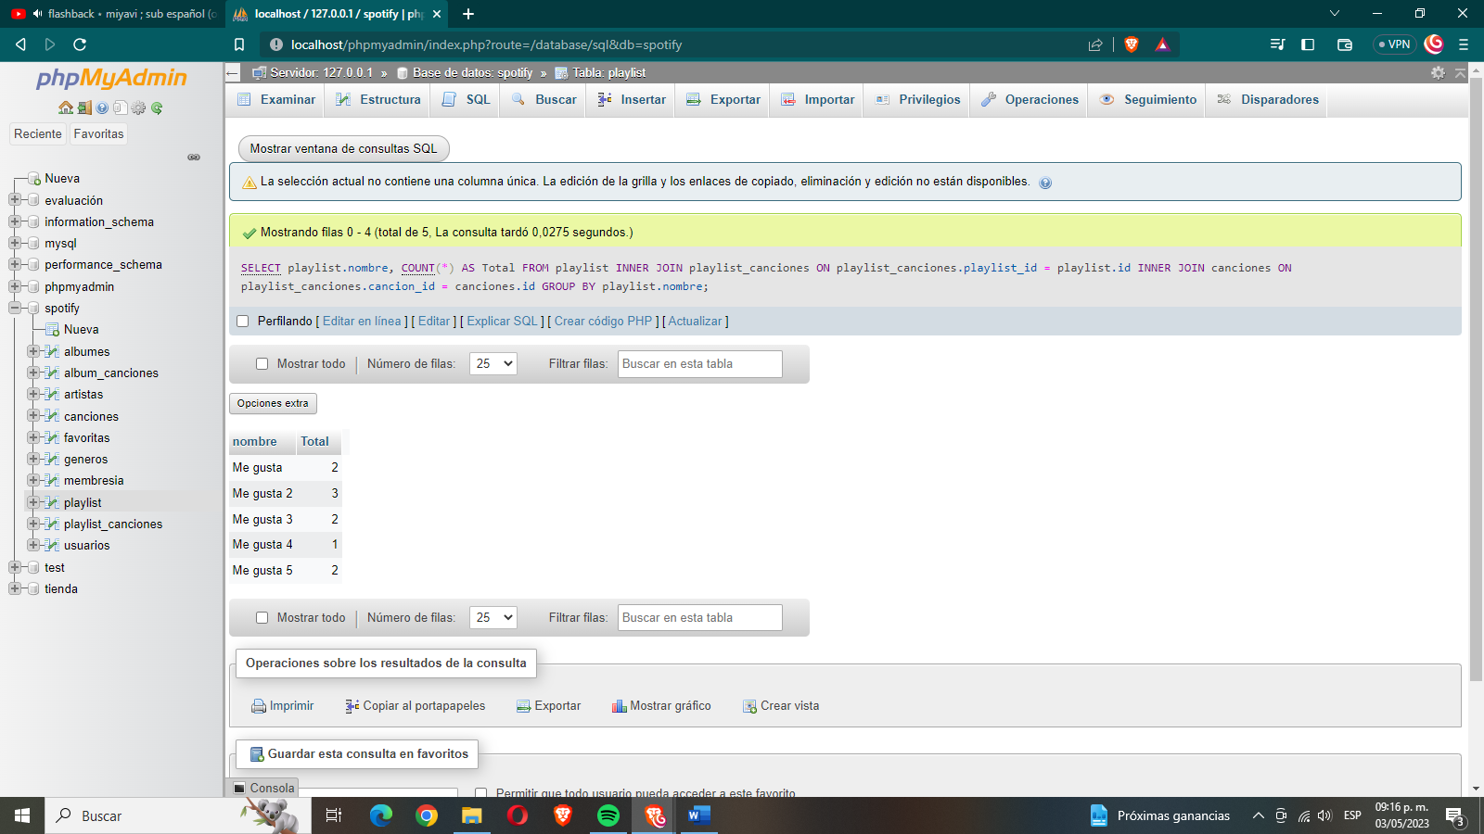

5# Obtener el total de canciones por género

[SELECT](http://localhost/phpmyadmin/url.php?url=https://dev.mysql.com/doc/refman/8.0/en/select.html) generos.nombre, [count](http://localhost/phpmyadmin/url.php?url=https://dev.mysql.com/doc/refman/8.0/en/aggregate-functions.html%23function_count)(*) AS Total FROM generos INNER JOIN canciones ON canciones.genero_id = generos.id GROUP BY generos.nombre;

6# Obtener el listado de playlist, el usuario que lo creo de los que tienen membresía individual

[SELECT](http://localhost/phpmyadmin/url.php?url=https://dev.mysql.com/doc/refman/8.0/en/select.html) playlist.nombre, usuarios.nombre FROM playlist INNER JOIN usuarios ON playlist.usuario_id = usuarios.id WHERE usuarios.membresia_id = 1 GROUP BY playlist.nombre;

7# Listar álbumes con sus canciones y al género que pertenecen

[SELECT](http://localhost/phpmyadmin/url.php?url=https://dev.mysql.com/doc/refman/8.0/en/select.html) albumes.nombre AS Album, canciones.nombre AS Cancion, generos.nombre AS Genero FROM albumes INNER JOIN album_canciones ON album_canciones.album_id = albumes.id INNER JOIN canciones ON album_canciones.cancion_id = canciones.id INNER JOIN generos ON canciones.genero_id = generos.id GROUP BY albumes.nombre;

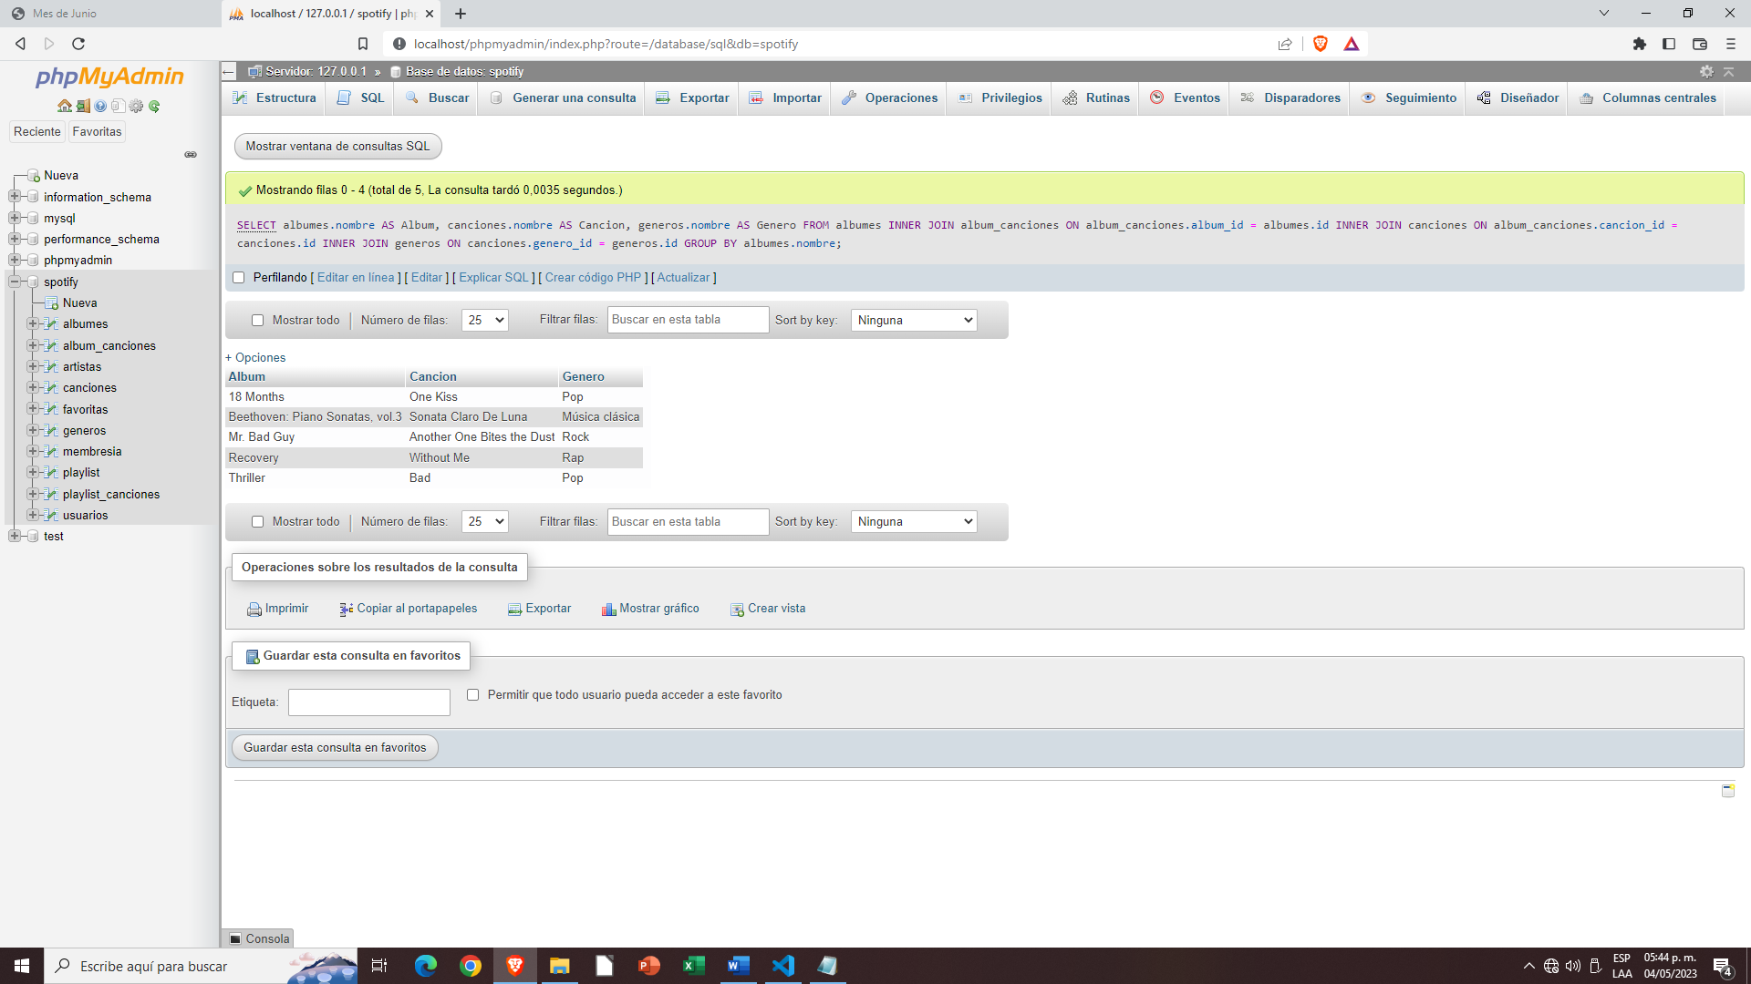

8# Obtener la playlist que tiene más canciones que todos

[SELECT](http://localhost/phpmyadmin/url.php?url=https://dev.mysql.com/doc/refman/8.0/en/select.html) playlist_id,playlist.nombre, [COUNT](http://localhost/phpmyadmin/url.php?url=https://dev.mysql.com/doc/refman/8.0/en/aggregate-functions.html%23function_count)(*) AS total_canciones FROM playlist_canciones JOIN playlist ON playlist_canciones.playlist_id = playlist.id GROUP BY playlist_canciones.playlist_id ORDER BY total_canciones DESC LIMIT 1;

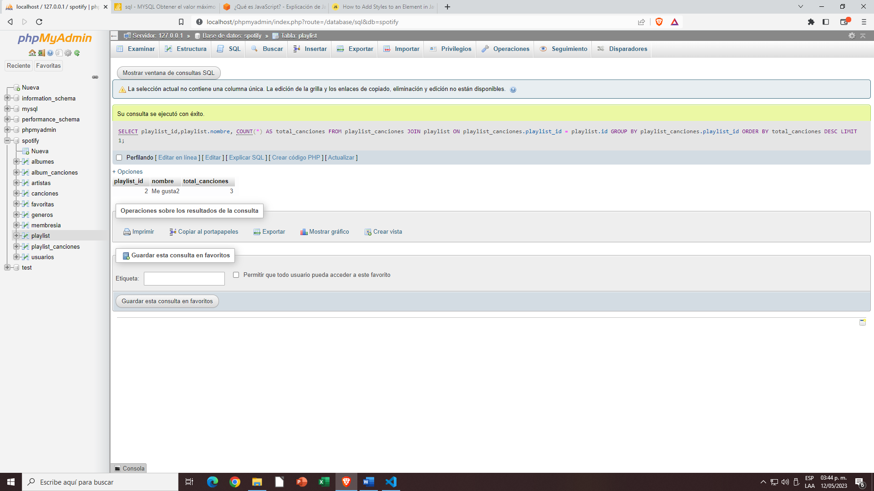

#9 Obtener artista que tenga más canciones y el total de canciones

[SELECT](http://localhost/phpmyadmin/url.php?url=https://dev.mysql.com/doc/refman/5.5/en/select.html) artistas.nombre, [COUNT](http://localhost/phpmyadmin/url.php?url=https://dev.mysql.com/doc/refman/5.5/en/group-by-functions.html#function_count)(*) AS total_canciones FROM artistas INNER JOIN canciones ON canciones.artista_id = artistas.id GROUP BY artistas.nombre ORDER BY total_canciones DESC LIMIT 1

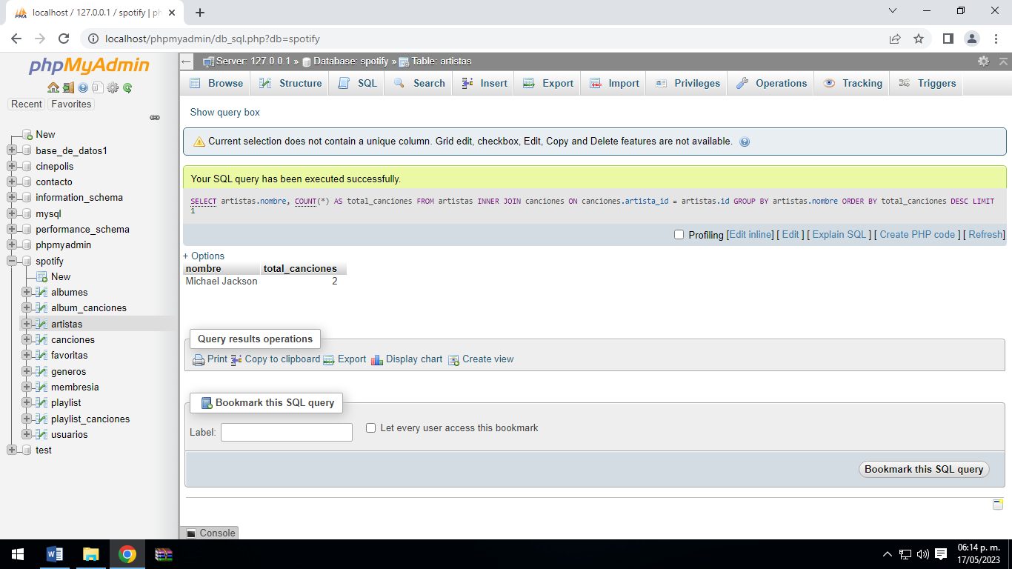

#10 Listar el usuario con más canciones favoritas y el total de canciones

[SELECT](http://localhost/phpmyadmin/url.php?url=https://dev.mysql.com/doc/refman/5.5/en/select.html) usuarios.nombre, [COUNT](http://localhost/phpmyadmin/url.php?url=https://dev.mysql.com/doc/refman/5.5/en/group-by-functions.html#function_count)(*) AS total_canciones FROM usuarios INNER JOIN favoritas ON favoritas.usuario_id = usuarios.id INNER JOIN canciones ON favoritas.cancion_id = canciones.id GROUP BY usuarios.nombre ORDER BY total_canciones DESC LIMIT 1

